Semaine 2 : Multiplier ou diviser par 10, 100 ou 1000 un nombre décimal (entier ou non).
Jour 2 | Appropriation d’une procédure pour  « multiplier par 10, 100 ou 1000 un nombre décimal »
« Nous savons déjà comment multiplier ou diviser un nombre entier par 10, 100 ou 1000.
Nous allons apprendre à multiplier par 10, 100 ou 1000 un nombre décimal. »
J’apprends : 10 mn

Regarde la vidéo en entier et vérifie tes réponses en cliquant ici.

Si tu ne peux pas voir la vidéo, lis ceci et vérifie tes réponses :

- Combien pèse une gomme 10 fois plus grosse ?
Si je multiplie 1,25 par 10, je vais agrandir le nombre.
Chaque chiffre va rendre une valeur 10 fois plus grande.
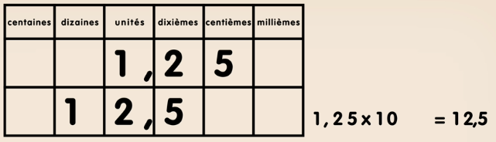
1 unité devient 1 dizaine.
2 dixièmes deviennent 2 unités.
5 centièmes deviennent 5 dixièmes.
On constate que le nombre de départ est décalé d’un rang vers la gauche.
Cela fait 12,5, une gomme 10 fois plus grosse pèsera 12,5 grammes.

- Combien pèse une gomme 100 fois plus grosse ?
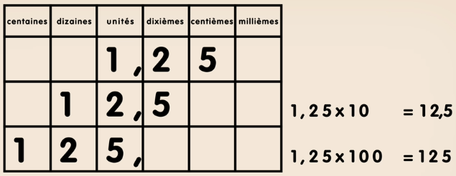
1 unité devient 1 centaine.
2 dixièmes deviennent 2 dizaines.
5 centièmes deviennent 5 unités.
On constate que le nombre de départ est décalé de 2 rangs vers la gauche.
Cela fait 125, une gomme 100 fois plus grosse pèsera 125 grammes.
Cela fait 12,5, une gomme 1 000 fois plus grosse pèsera 1 250 grammes, soit un énorme bonbon de plus d’un kilo !

- Combien pèse une gomme 1 000 fois plus grosse ?
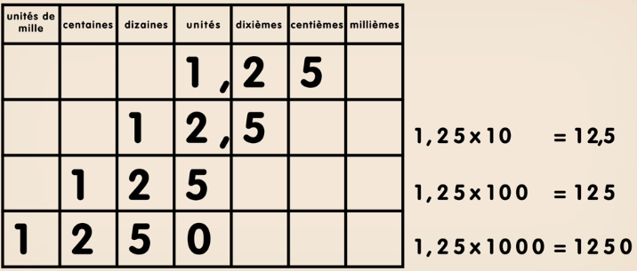
1 unité devient 1 millier.
2 dixièmes deviennent 2 centaines.
5 centièmes deviennent 5 dizaines.
On constate que le nombre de départ est décalé de 3 rangs vers la gauche.
Cela fait 12,5, une gomme 1 000 fois plus grosse pèsera 1 250 grammes, soit un énorme bonbon de plus d’un kilo

Je m’entraîne : 15 mn
Rappel :
Pour t’aider lors des calculs, tu peux utiliser un glisse-nombre.
- Tu peux utiliser un glisse-nombre numérique : clique ici
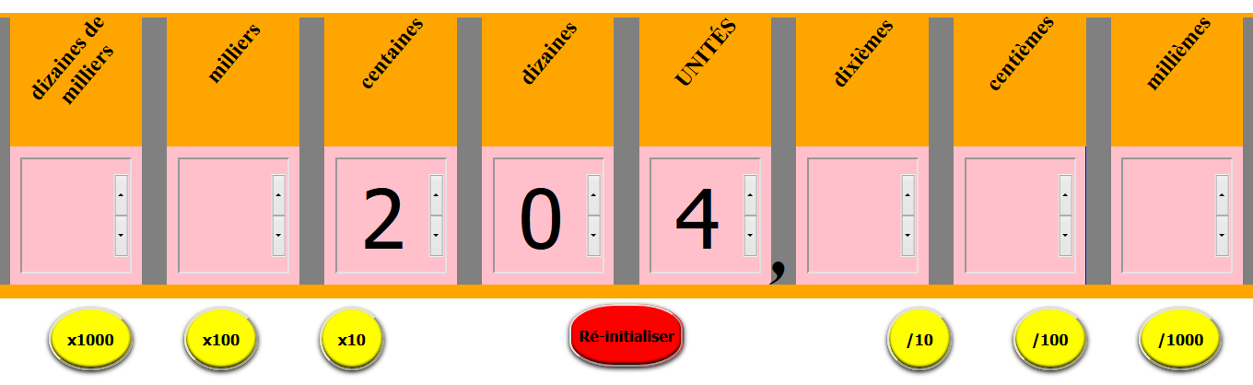
- Ou en fabriquer un : clique ici
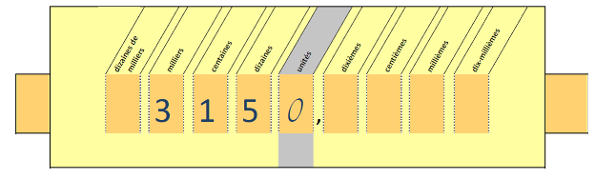
Il faut découper des encoches suivant les pointillés pour glisser la bande orange sur laquelle tu écris les nombres.

Effectue les calculs ci-dessous.

78,61 x 10 = ……………………………..
dizaines de milliers | Milliers | centaines | dizaines | unités | dixièmes | centièmes
 |  |  | 7 | 8 , | 6 | 1
 |  |  |  | ,

132,56 x 100 = ……………………………..
dizaines de milliers | Milliers | centaines | dizaines | unités | dixièmes | centièmes
 |  | 1 | 3 | 2 , | 5 | 6
 |  |  |  | ,

12,6 x 10 = ……………………….. | 0,56 x 100 = ……………………..
0,025 x 10 = ……………………….. | 0,1 x 10 = ……………………..
852,23 x 100 = ……………………….. | 2,52 x 1 000 = ………………………

